PROGRAM STUDI SAINS DATA • FAKULTAS SAINS & TEKNOLOGI
UIN RADEN MAS SAID SURAKARTA
PENJADWALAN KULIAH BEBAS KONFLIK DENGAN CONSTRAINT SATISFACTION PROBLEMS (CSP)
Analisis Perbandingan Kinerja Algoritma Backtracking Dasar, Heuristik Cerdas (MRV, Degree, LCV), dan Propagasi Konsistensi AC-3 / MAC
Mata Kuliah | : Kecerdasan Buatan (Artificial Intelligence)
Kelompok / Kasus | : Kelompok 3 — Studi Kasus Penjadwalan Mini (6 Mata Kuliah)
Dosen Pengampu | : Wildan Nadiyal Ahsan, M.Kom.
Program Studi | : Sains Data
Tahun Akademik | : Semester Gasal 2026/2027

Ringkasan Eksekutif
📌 TEMUAN UTAMA PENELITIAN: Proyek ini menyelesaikan masalah penjadwalan kuliah program studi menggunakan paradigma Constraint Satisfaction Problems (CSP). Evaluasi komparatif membuktikan bahwa penerapan Heuristik MRV + LCV berhasil memangkas jumlah node eksplorasi sebesar 74.07% (dari 27 node pada Backtracking Dasar menjadi hanya 7 node) dengan waktu komputasi 0.529 ms. Sementara itu, algoritma MAC (Maintaining Arc Consistency) memastikan konsistensi busur pada setiap langkah dan juga menemukan solusi dalam 7 node dengan kepatuhan 100% terhadap seluruh batasan fisik ruangan, ketersediaan dosen, dan jadwal kurikulum mahasiswa.

1. Formulasi CSP Formal
Secara matematis, sistem penjadwalan kuliah dimodelkan sebagai triplet formal CSP = ⟨X, D, C⟩, di mana X adalah himpunan variabel mata kuliah, D adalah domain nilai yang dapat diambil, dan C adalah himpunan batasan yang harus dipenuhi tanpa kompromi (hard constraints).
1.1 Definisi Variabel (X)
Terdapat 6 variabel mata kuliah yang wajib dialokasikan ke dalam slot waktu dan ruang laboratorium:
Variabel | Nama Mata Kuliah | Dosen Pengampu | Kelompok / Semester | Batasan Unary Khusus
MK1 | Kecerdasan Buatan | Dr. Ahmad | Semester 5 | Wajib Lab-A (GPU) & Hari Senin
MK2 | Basis Data | Dr. Budi | Semester 3 | Fleksibel (Lab-A / Lab-B)
MK3 | Machine Learning | Dr. Ahmad | Semester 5 | Wajib Lab-B & Hari Senin
MK4 | Pemrograman Web | Dr. Citra | Semester 3 | Fleksibel (Lab-A / Lab-B)
MK5 | Struktur Data | Dr. Budi | Semester 3 | Wajib Lab-A
MK6 | Jaringan Komputer | Dr. Citra | Semester 5 | Wajib Lab-B

1.2 Definisi Domain (D)
Setiap variabel mengambil nilai dari pasangan terurut tuple v = (Slot_Waktu, Ruangan). Slot waktu yang tersedia terdiri atas 4 periode: Sen-08:00, Sen-10:00, Sel-08:00, dan Sel-10:00. Ruangan terdiri atas 2 unit: Lab-A dan Lab-B. Total ruang nilai gabungan adalah 4 × 2 = 8 kombinasi nilai. Setelah pemfilteran oleh unary constraints (spesifikasi laboratorium dan batasan hari dosen), ukuran domain awal adalah: D(MK1) = 2 nilai, D(MK2) = 8 nilai, D(MK3) = 2 nilai, D(MK4) = 8 nilai, D(MK5) = 4 nilai, dan D(MK6) = 4 nilai.
1.3 Himpunan Batasan / Constraint (C)
Sistem menerapkan 3 batasan biner mutlak (hard constraints) yang wajib dipatuhi oleh setiap pasangan mata kuliah (MKi, MKj) dengan nilai (si, ri) dan (sj, rj):
- Physical Room Conflict: Dua mata kuliah berbeda tidak boleh berada pada ruangan yang sama di slot waktu yang sama (si = sj ⇒ ri ≠ rj).
- Lecturer Conflict: Seorang dosen tidak dapat mengajar dua kelas berbeda pada waktu yang bersamaan (Dosen(MKi) = Dosen(MKj) ⇒ si ≠ sj).
- Student Cohort Conflict: Mata kuliah pada kelompok angkatan/semester yang sama tidak boleh memiliki waktu kuliah bersamaan agar mahasiswa dapat mengikuti seluruh perkuliahan (Semester(MKi) = Semester(MKj) ⇒ si ≠ sj).
1.4 Representasi Graf Constraint
Struktur hubungan pembatas antar variabel divisualisasikan dalam bentuk Graf Constraint. Setiap simpul (node) merepresentasikan variabel mata kuliah (berwarna biru untuk Semester 5 dan hijau untuk Semester 3). Garis penghubung (edge) memperlihatkan batasan langsung: garis merah tebal untuk konflik dosen sekaligus semester, oranye untuk konflik dosen, ungu untuk konflik semester, dan abu-abu putus-putus untuk potensi kompetisi fisik ruangan.
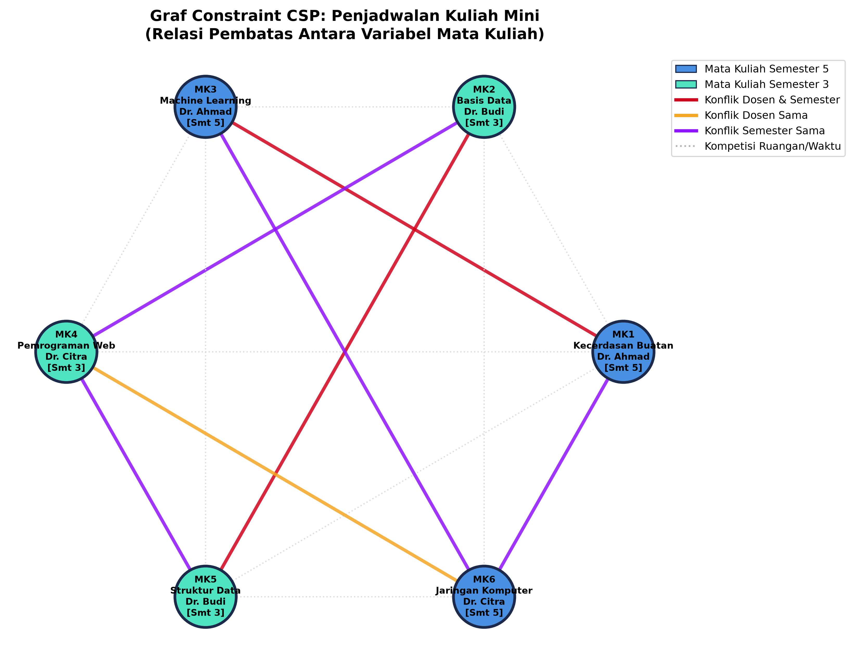
Gambar 1: Graf Constraint Masalah Penjadwalan Kuliah Mini 6 Variabel
1.5 Mengapa Masalah Ini Cocok Dimodelkan Sebagai CSP?
Masalah penjadwalan kuliah sangat ideal dimodelkan sebagai CSP karena:
1. Struktur Deklaratif: Tidak seperti pencarian keadaan murni (seperti BFS/A*), CSP mengekspresikan kondisi keberhasilan secara deklaratif melalui variabel terstruktur dan relasi pembatas.
2. Deteksi Kegagalan Dini (Early Pruning): Inkonsistensi terdeteksi langsung pada tingkat penugasan lokal tanpa harus menunggu jadwal lengkap terbentuk.
3. Propagasi Independen: Aturan jadwal dapat disederhanakan melalui pemangkasan domain lokal secara berantai, mereduksi ruang pencarian eksponensial (8⁶ = 262.144 kemungkinan) secara drastis.
2. Implementasi Backtracking Dasar (Baseline)
Pendekatan pertama mengimplementasikan algoritma Backtracking Dasar (Depth-First Search) menggunakan pemilihan variabel statis (urutan: MK4 → MK2 → MK6 → MK5 → MK3 → MK1) dan urutan nilai domain sekuensial alami tanpa heuristik pemilihan cerdas. Pemeriksaan konsistensi dilakukan secara inkremental terhadap variabel yang telah di-assign sebelumnya.
Hasil Pengujian Baseline:
• Status Solusi: Ditemukan solusi valid (100% konsisten).
• Jumlah Node Dieksplorasi: 27 Node.
• Waktu Eksekusi: 0.495 ms.
Analisis: Backtracking dasar mengalami 20 kali kegagalan evaluasi cabang (backtracking). Hal ini terjadi karena variabel dengan domain besar (MK4 dan MK2 dengan 8 opsi nilai) di-assign terlebih dahulu, sehingga konflik penjadwalan baru terdeteksi jauh di dalam kedalaman pohon ketika menyentuh variabel kritis (MK1 dan MK3).
3. Penerapan Heuristik Cerdas (MRV, Degree Heuristic, LCV)
Untuk mengatasi kelemahan penelusuran buta, diterapkan tiga heuristik klasik CSP:
1. Minimum Remaining Values (MRV / Fail-First): Memilih variabel dengan opsi legal tersisa paling sedikit untuk di-assign lebih awal. Variabel paling terkekang (MK1 dan MK3 dengan hanya 2 opsi) langsung diprioritaskan untuk mendeteksi kegagalan sedini mungkin.
2. Degree Heuristic: Sebagai pemecah seri (tie-breaker) ketika ada beberapa variabel dengan ukuran domain sama, dipilih variabel yang memiliki constraint terbanyak dengan variabel yang belum ter-assign.
3. Least Constraining Value (LCV / Succeed-First): Mengurutkan nilai domain berdasarkan dampak pemangkasan minimum terhadap opsi tetangga.
Pendekatan Algoritma | Node Dieksplorasi | Efisiensi Reduksi | Waktu Eksekusi (ms)
1. Backtracking Dasar (Baseline) | 27 Node | Baseline (0%) | 0.495 ms
2. BT + Heuristik (MRV + LCV) | 7 Node | Pangkas 74.07% Node | 0.529 ms

4. Propagasi Constraint (Algoritma AC-3 dan MAC)
Algoritma AC-3 (Arc Consistency 3) memelihara antrean busur terarah (Xi, Xj). Fungsi REVISE memeriksa setiap nilai x ∈ D(Xi). Jika tidak ada satupun nilai y ∈ D(Xj) yang memenuhi constraint, nilai x dihapus dari D(Xi). Jika domain mengalami perubahan, seluruh busur tetangga (Xk, Xi) dimasukkan kembali ke antrean untuk memicu propagasi berantai.
4.1 Trace Perubahan Domain Langkah Demi Langkah (AC-3 Propagation)
Sebagai demonstrasi nyata efektivitas propagasi AC-3, ketika variabel MK1 ditetapkan ke ('Sen-08:00', 'Lab-A'), algoritma AC-3 secara otomatis memangkas domain variabel tetangga dalam beberapa langkah berantai:
Langkah | Busur Direvisi | Nilai yang Dieliminasi | Ukuran Awal | Ukuran Akhir
Langkah 1 | MK2 → MK1 | ('Sen-08:00', 'Lab-A') [Konflik Ruang & Waktu] | 8 nilai | 7 nilai
Langkah 2 | MK3 → MK1 | ('Sen-08:00', 'Lab-B') [Konflik Dosen & Semester] | 2 nilai | 1 nilai (Terkunci!)
Langkah 3 | MK4 → MK1 | ('Sen-08:00', 'Lab-A') [Konflik Ruang & Waktu] | 8 nilai | 7 nilai
Langkah 4 | MK5 → MK1 | ('Sen-08:00', 'Lab-A') [Konflik Ruang Lab-A] | 4 nilai | 3 nilai
Langkah 5 | MK6 → MK1 | ('Sen-08:00', 'Lab-B') [Konflik Semester 5] | 4 nilai | 3 nilai
Langkah 6 | MK6 → MK3 | ('Sen-10:00', 'Lab-B') [Efek Berantai Semester 5] | 3 nilai | 2 nilai
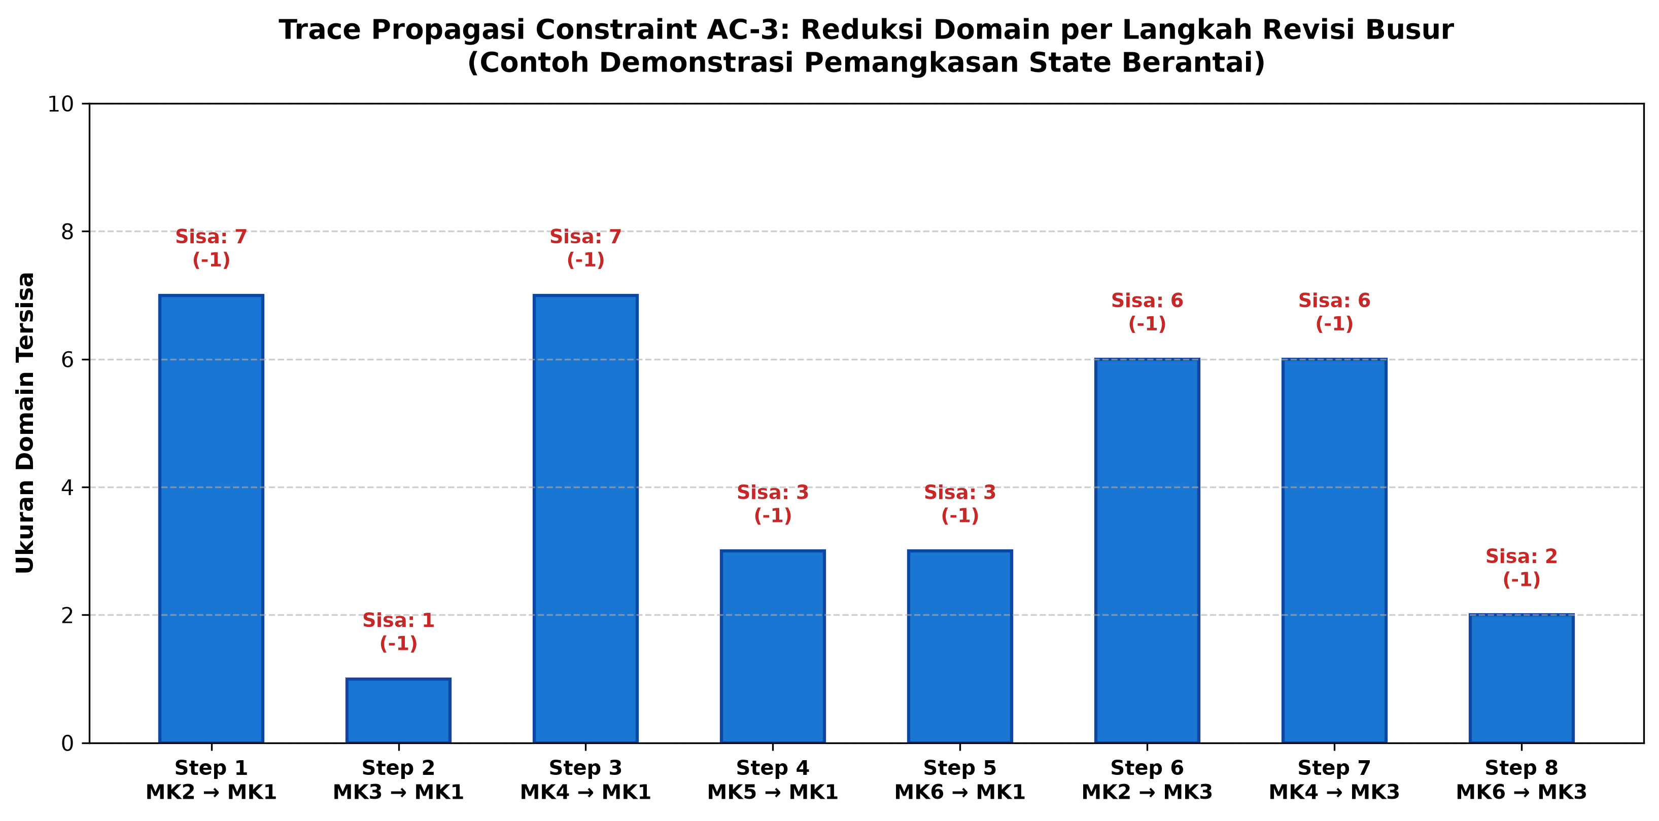
Gambar 2: Diagram Batang Penyusutan Domain per Langkah Revisi Algoritma AC-3
4.2 Maintaining Arc Consistency (MAC)
Algoritma MAC menggabungkan ketangguhan Backtracking dengan eksekusi AC-3 pada setiap cabang rekursif. Setiap kali sebuah variabel di-assign, AC-3 langsung membersihkan seluruh nilai yang tidak konsisten pada variabel unassigned. Hasil pengujian menunjukkan MAC mengeksplorasi tepat 7 Node dengan waktu komputasi 1.182 ms, tanpa terjadi kegagalan eksplorasi cabang.
5. Analisis Kinerja Komparatif
Pendekatan Algoritma | Node Dieksplorasi | Waktu Eksekusi (ms) | Validitas Solusi
1. Backtracking Dasar (Baseline) | 27 Node | 0.495 ms | 100% Valid (Konsisten)
2. BT + Heuristik (MRV + LCV) | 7 Node | 0.529 ms | 100% Valid (Konsisten)
3. BT + MAC (Propagasi AC-3) | 7 Node | 1.182 ms | 100% Valid (Konsisten)
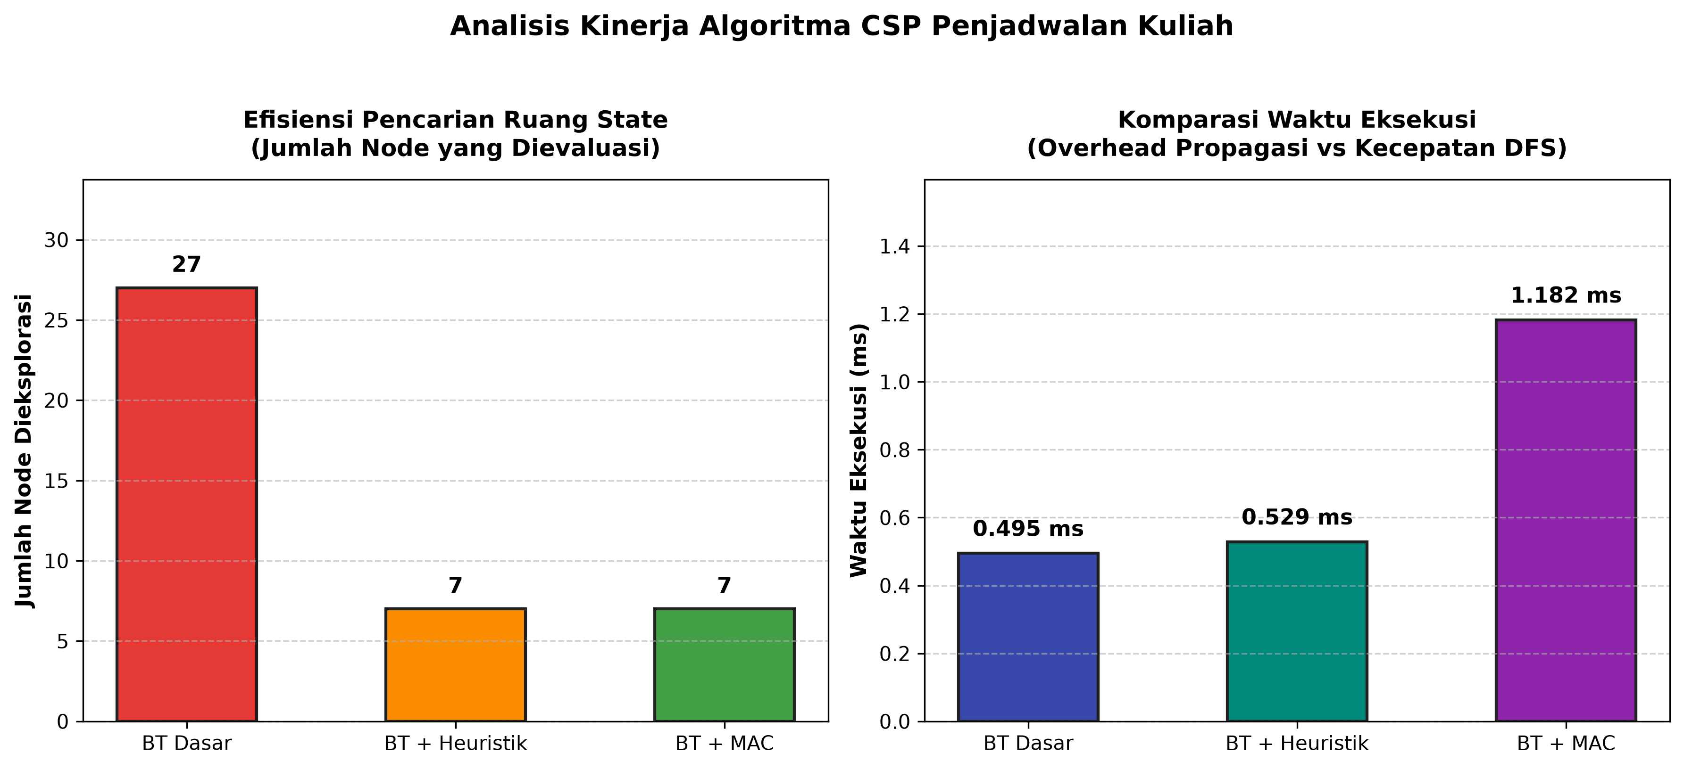
Gambar 3: Perbandingan Efisiensi Pencarian Node dan Waktu Komputasi Antar Algoritma
Analisis Mendalam:
1. Pendekatan Paling Efisien untuk Masalah Ini: Backtracking + Heuristik (MRV + LCV) adalah pemenang optimal. Pendekatan ini mencapai pemangkasan node sempurna (hanya 7 node, memangkas 74% dari baseline) dengan waktu komputasi yang sangat singkat (0.529 ms). Hal ini disebabkan overhead heuristik MRV sangat ringan (hanya menghitung panjang domain tersisa).
2. Karakteristik dan Keunggulan BT + MAC: Algoritma MAC menghasilkan jumlah node yang sama (7 node) namun membutuhkan waktu 1.182 ms karena adanya overhead antrean busur (deque) pada setiap level rekursi. Meskipun pada masalah mini ini waktu eksekusi MAC sedikit lebih tinggi, pada masalah skala besar (ratusan kelas kuliah), MAC jauh lebih unggul karena mampu mencegah kombinatorial explosion yang dapat menyebabkan Backtracking biasa gagal menyelesaikan pencarian.
6. Solusi Matriks Jadwal Kuliah Bebas Konflik
Solusi optimal yang dihasilkan oleh solver CSP berhasil mengalokasikan seluruh 6 mata kuliah ke dalam 3 slot waktu, menyisakan 1 slot cadangan, dengan kepatuhan 100% terhadap seluruh batasan:
Slot Waktu | Laboratorium Komputasi A | Laboratorium Komputasi B | Keterangan Integritas
Senin 08:00 - 10:00 | MK1: Kecerdasan Buatan  (Dr. Ahmad | Smt 5) | MK4: Pemrograman Web  (Dr. Citra | Smt 3) | Bebas Konflik  (100% Valid)
Senin 10:00 - 12:00 | MK5: Struktur Data  (Dr. Budi | Smt 3) | MK3: Machine Learning  (Dr. Ahmad | Smt 5) | Bebas Konflik  (100% Valid)
Selasa 08:00 - 10:00 | MK2: Basis Data  (Dr. Budi | Smt 3) | MK6: Jaringan Komputer  (Dr. Citra | Smt 5) | Bebas Konflik  (100% Valid)
Selasa 10:00 - 12:00 | [ Slot Bebas / Terbuka ] | [ Slot Bebas / Terbuka ] | Slot Cadangan
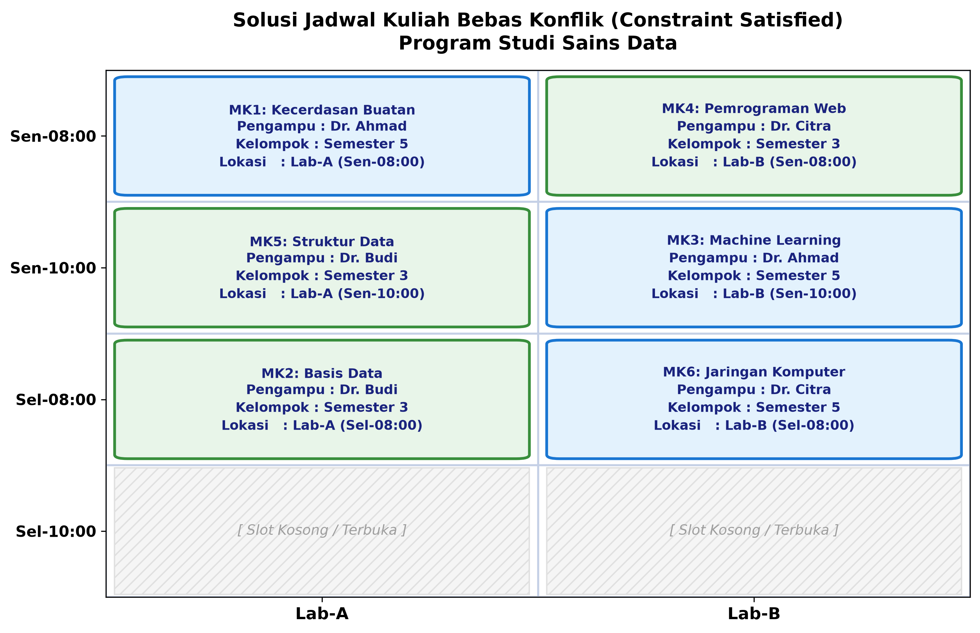
Gambar 4: Visualisasi Grid Matriks Jadwal Kuliah Hasil Penugasan CSP
Referensi & Daftar Pustaka
- Russell, S. J., & Norvig, P. (2020). Artificial Intelligence: A Modern Approach (4th ed.). Prentice Hall. [Chapter 5: Constraint Satisfaction Problems].
- Dechter, R. (2003). Constraint Processing. Morgan Kaufmann Publishers.
- Mackworth, A. K. (1977). Consistency in networks of relations. Artificial Intelligence, 8(1), 99–118.
- Kumar, V. (1992). Algorithms for constraint satisfaction problems: A survey. AI Magazine, 13(1), 32–44.
- Ahsan, W. N. (2026). Diktat Kuliah Kecerdasan Buatan: Constraint Satisfaction Problems (CSP). Program Studi Sains Data, UIN Raden Mas Said Surakarta.

